A székesfehérvári ISTVÁN, A SZENT KIRÁLY kiállításon jártunk

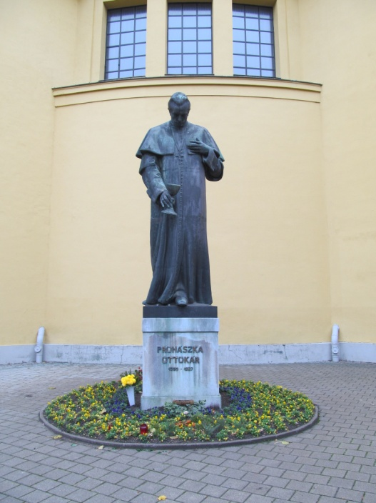
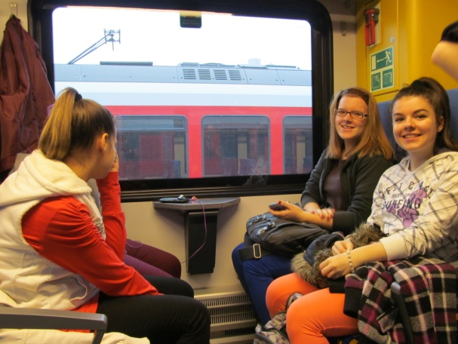
Mi, a 10. A osztály november 13-án szerdán ellátogattunk Székesfehérvárra Gombos Tünde és Gál Csilla tanárnők kíséretében. Már az odafelé vezető úton jó volt a hangulat, mivel nem volt tanítás. A vonatunk reggel 9-kor indult a Déli pályaudvarról. Az előbb említett jó hangulat miatt az út gyorsan eltelt, kb. 1 órát ölelt fel. A pályaudvar és a Székesfehérvári Egyházmegyei Múzeum közt lévő utat gyalog tettük meg. A városban járatos osztálytársaim zökkenőmentesen elvezettek a múzeumig.

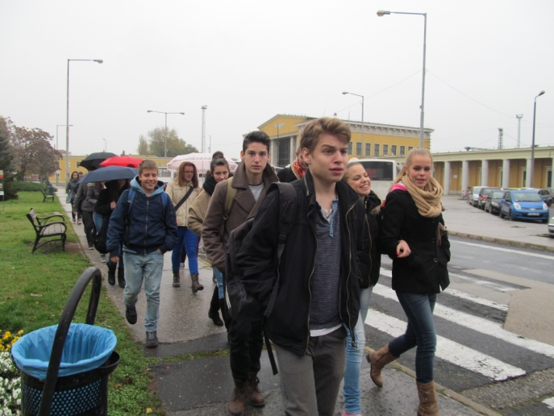

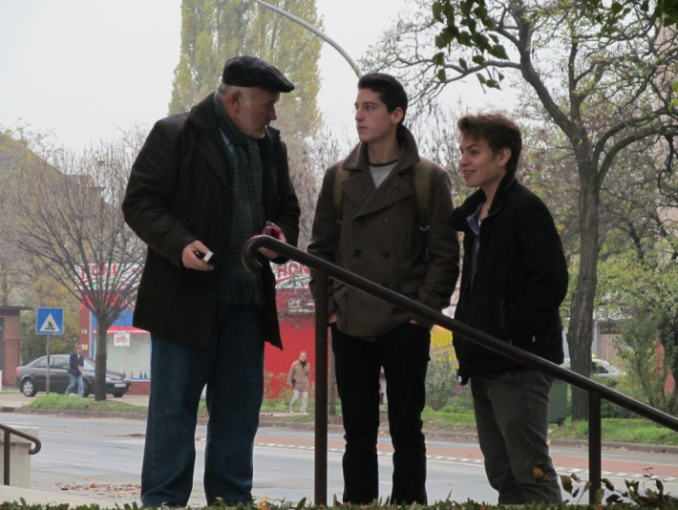

A múzeumhoz közel lévő romkertnél egy kis kitérőt tartottunk, amiről két osztálytársam tartott rövid előadást. Ezután kaptunk egy körülbelül félórányi szabadidőt.
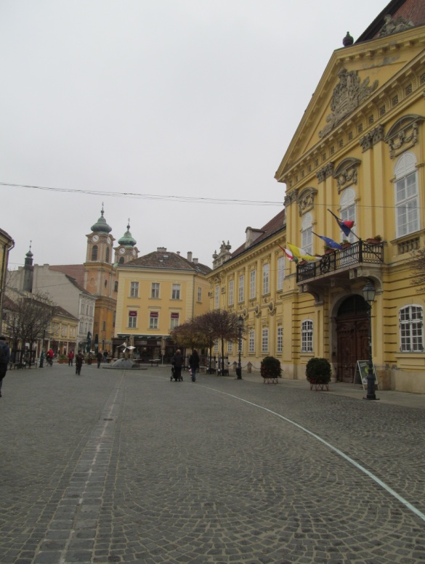
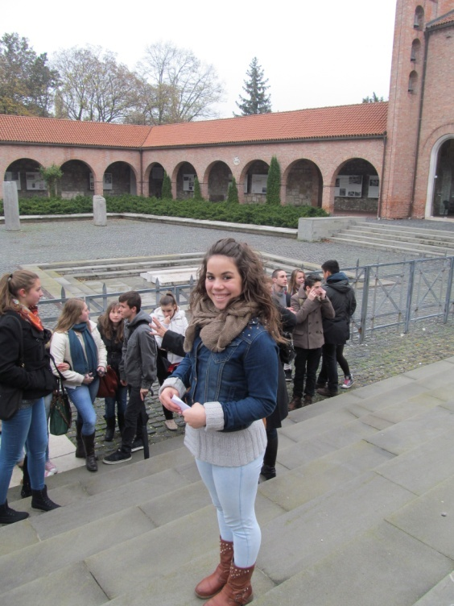

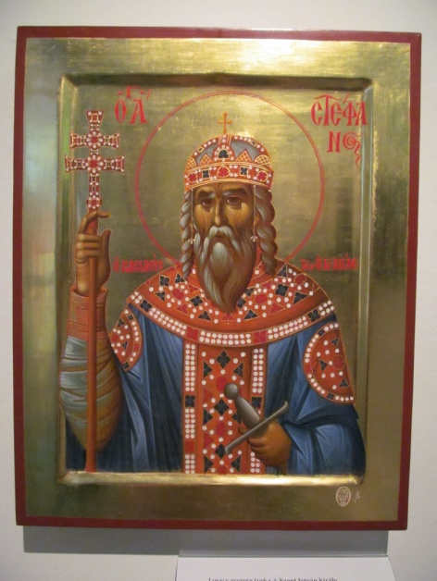
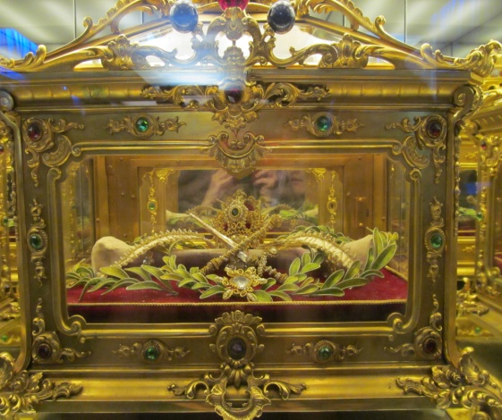
A fél óra elteltével mehettünk be a Székesfehérvári Egyházmegyei Múzeumba, ahol az István, a szent király nevű kiállítást készültünk megtekinteni. Az osztályt 2 részre osztották azért, hogy ne kelljen szorongani a termekben. Mind a 2 csoport részletes tárlatvezetést kapott, így szerintem sok új információt kaptunk a legnagyobb magyar királyról. Ezt több mint 250 értékes műtárgy és egyedi installáció segítségével mutatták be nekünk. Miután az összes teremben jártunk, újra egyesült az osztály. Ezután számomra és szerintem az egész osztály számára is meglepő feladatot kaptunk. A tárlatvezetők 4 csoportra osztottak bennünket és azt a feladatot adták ki, hogy híradót kell készítenünk a kiállításról. Ehhez megkaptuk a szükséges eszközöket, az IPAD-eket és a feladatlapot. Rövid megbeszélés után mindegyik csapat munkához látott. Mikor már felvettük az összes anyagot, megvágtuk a felvételeket, kész is voltunk. Ezután az osztály kivetítőnőn megnézte mind a 4 csapat munkáját. Mindenki jól érezte magát a híradók elkészítése közben. Legnagyobb meglepetésünkre az egyik csapat munkájában hallhattuk a brazil cserediákot, Stellát magyarul beszélni.

Ezután elhagytuk a múzeumot, majd a vonat indulásáig szabadidőt kaptunk ismét, amelyet a helyi plázában töltöttünk el. A nap végére mindenki elfáradt, tehát a hazaút gyorsan eltelt. Összességében megérte a fáradtságot ellátogatni Székesfehérvárra, mert sok új élménnyel gazdagodtunk.
Életképek:
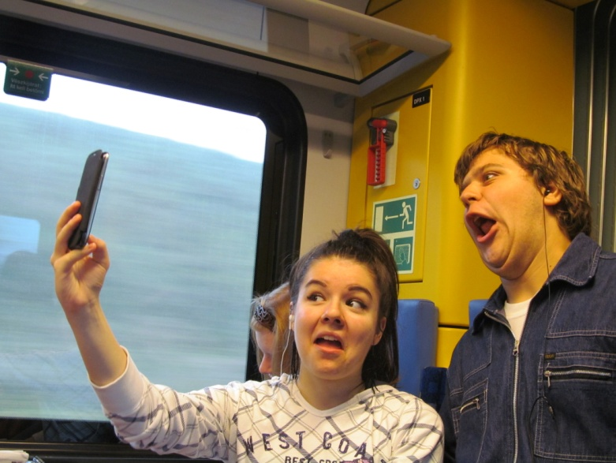

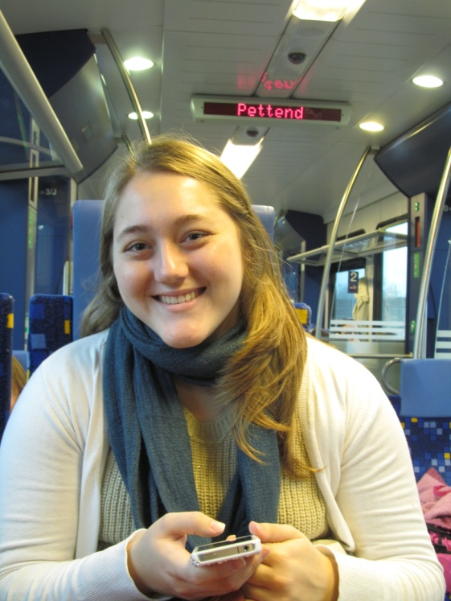
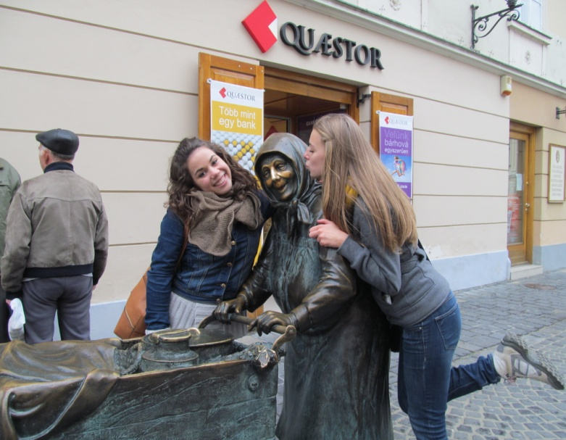

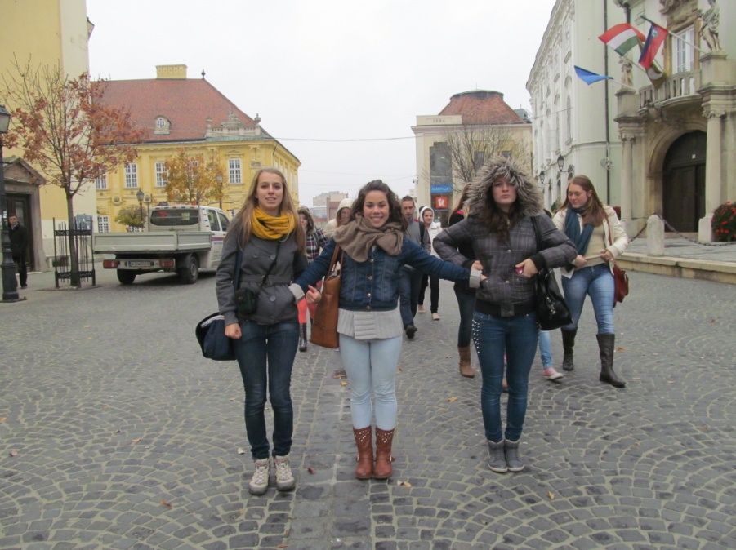

Egy kis videó a híradó készítéséről: http://www.youtube.com/watch?v=5l1xQpYfVos&feature=youtu.be

